生科院2022届本科生毕业设计（论文）答辩的温馨提醒

答辩时间：5月9-13日（各组具体时间请查看附件1）
答辩地点：钉钉线上答辩
参加论文答辩前要求如下：
1、答辩前准备：
- 参加毕业论文答辩的同学请务必于4月21日前在毕业论文系统上上传知网查重报告及正文定稿（论文格式严格按照学校规定的最新格式），查重报告有导师审核意见；
- 学生组长需要5月5日前建好钉钉群，并将答辩老师和组员拉入群；
- 5月7日前学生将论文正稿及查重报告电子稿发送至钉钉群，答辩组老师联系方式详见（附件1）；
- 为了确保答辩能够顺利进行，请学生组长在正式答辩前与答辩老师及组员模拟视频一次，提前熟悉线上答辩的形式。
- 2022届毕业班本科生务必准时参加论文答辩，不得申请 “缓考”和“推迟答辩”，不参加者不得毕业，故请同学们高度重视，规范递交的材料，准时参加答辩。

2、答辩中要求：参加论文答辩时请准备好纸质正文稿1份以及答辩所需PPT，并请答辩组长做好协助管理的工作（详见附件5）。

3、答辩后交材料：答辩后一周内，论文需要修改重新提交，导师审核通过后，对照 “2022届毕业设计（论文）材料放置顺序._{word}”查漏补缺，所有材料电子稿以班级为单位交齐，纸质版材料等通知上交。电子版材料统一命名，发班长邮箱，由班长于5月23日前统一收齐交至邮箱yangxqzju@163.com,命名格式如下截图：
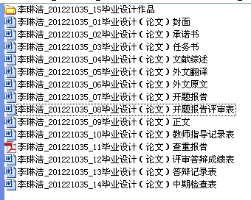

↓
↓
↓
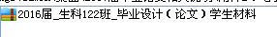

特别提醒：所交材料要求：①电子版本打开后内容清楚可见（word文档）。②论文正文的查重版与最终版须一一对应，杜绝A/B稿现象；③确认导师的电子签名（学校要求白底黑字）是否已上传至论文系统。④环工专业的同学除了上交毕业论文外，还需上交毕业设计作品。

附件1：
2022届毕业设计（论文）材料放置顺序

本科生毕业设计（论文）封面
学生承诺书
本科生毕业设计（论文）任务书
本科生毕业设计（论文）文献综述
本科生毕业设计（论文）外文文献翻译
本科生毕业设计（论文）外文文献原文
本科生毕业设计（论文）开题报告
本科生毕业设计（论文）开题报告评审表
本科生毕业论文正文（或本科生毕业设计说明书）
本科生毕业设计（论文）教师指导记录表
*本科生毕业设计（论文）的附录
*本科生毕业设计作品（含数据盘）
本科生毕业设计（论文）正文查重检测报告（首页）
本科生毕业设计（论文）评审答辩成绩表
本科生毕业设计（论文）答辩记录
*本科生毕业设计（论文）中期检查表
*本科生毕业设计（论文）其它记录材料

说明： 带*为可选项 黑体字为必备项

